JELOVNIK ZA 10-SATNI BORAVAK I JASLICE U VRTIĆU
OD 18.04. DO 22.04.2022
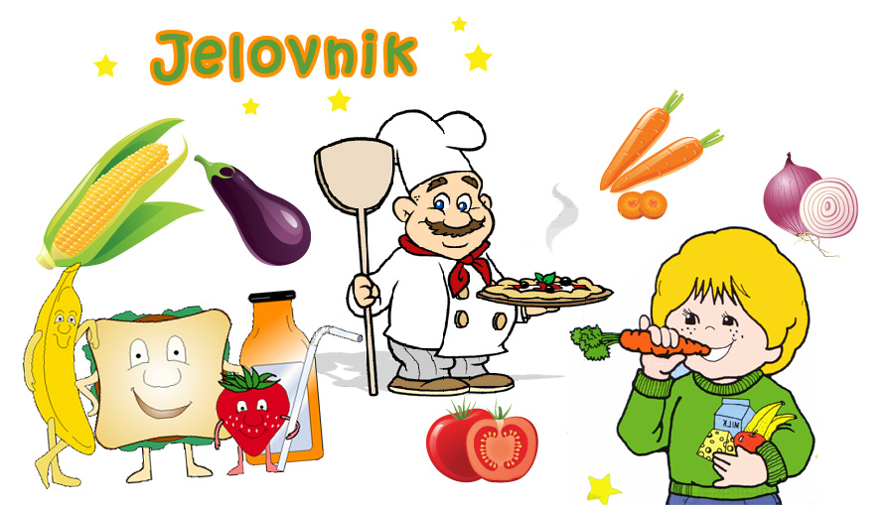

Ponedjeljak
 | Doručak | Užina 1 | Ručak | Užina 2
Utorak
 | Doručak | Užina 1 | Ručak | Užina 2
Rani mliječni obrok | Čokoladne pahuljice, margo, mlijeko, čaj, kruh | Voće | Juha, mesna štruca od puretine, pire od tikvica, kruh | Jabuka
Srijeda
 | Doručak | Užina 1 | Ručak | Užina 2
Rani mliječni obrok | Margo, griz, kakao, čaj, kruh | Voće | Varivo od junetine s graškom, kruh | Banana
Četvrtak
 | Doručak | Užina 1 | Ručak | Užina 2
Rani mliječni obrok | Krafna, maslac, mlijeko, čaj, kruh | Voće | Juha, pohana piletina, blitva s krompirom, kruh | Voćni jogurt
Petak
 | Doručak | Užina 1 | Ručak | Užina 2
Rani mliječni obrok | Med, mliječni namaz, bijela kava, čaj, kruh | Voće | Juha od povrća, tjestenina sa sirom, zelena salata, kruh | Naranča

